Уважаемые родители!
Рады Вам сообщить, что в нашем детском саду
открыты платные дополнительные образовательные услуги

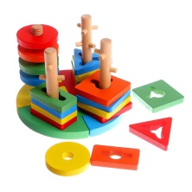
Программа раннего развития «Сенсорика для малышей»: среди методик раннего развития детей весомое место занимает формирование сенсорной культуры. Это поэтапное ознакомление ребенка с многообразием внешнего мира путем воздействия на его органы чувств — зрение, слух, тактильные ощущения, обоняние и вкус. В дошкольном возрасте любая деятельность ребенка — игровая, познавательная, физическая — требует базового сенсорного развития. То есть чем выше сенсорная культура ребенка, тем он умнее. Наиболее активно процесс сенсорного восприятия формируется с 2 до 4 лет.
(цена 1300 рублей в месяц) возраст 2-4 лет

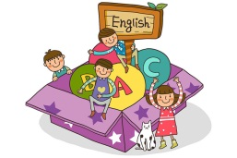
Английский язык: именно в дошкольном возрасте дети способны воспринимать новый язык так же легко, как и родной. Каждого ребенка, который придет к нам на занятия, мы научим понимать английскую речь и разговаривать по-английски
(цена 1 300 руб. в месяц) возраст 4-7 лет

Изостудия: наша цель — не только научить ребенка рисовать, но и привить ему любовь к искусству, способствовать развитию эмоционально-образного восприятия и художественного вкуса, помочь его эстетическому воспитанию (цена 1200 руб. в месяц) возраст 2-7 лет

Студия дизайна: детский дизайн – это настоящая планета творчества, а творческий процесс – чудо. Детский дизайн даёт толчок к развитию детского интеллекта, активизирует творческую активность, учит мыслить нестандартно, развивает речь, воображение и полёт фантазии.
(цена 1200 в месяц) возраст 4-7 лет

Кружок хореографии: как приятно видеть своего ребенка здоровым, гармонично развивающимся, веселым и счастливым. Считается, что детская хореография как раз и делает их таковыми. Также доказано, что те дети, которые до школы занимались хореографией, опережают в развитие своих сверстников-одноклассников
(цена 1200 руб. в месяц) возраст 3-7 лет

Спортивная подготовка с элементами бокса: Вашему ребенку (мальчику или девочке) нужен именно бокс, если Вы хотите, чтобы ребенок: развивал физическую силу и выносливость, научился быть ответственным; научился самодисциплине,
стал общительным, стал более самостоятельным и уверенным в собственных силах (цена 1200 руб. в месяц) возраст 4-7 лет
«Логовичок» : как хорошо, когда тебя понимают! А если у ребенка «каша» во рту и его никто не может понять? Выход есть! Занятия с опытным логопедом сформируют навыки правильной речи, позволяют скорректировать искажения в произношении. Если ребенок неправильно или затруднительно произносит какие-либо звуки, логопедические занятия помогут ему развить артикуляционный аппарат, усовершенствовать речь, научиться четко выражать свои мысли (цена 2100 руб. в месяц) возраст 5-7 лет
Предшкольная подготовка (развитие речи): понятно, что чем лучше ребенок овладевает речевыми навыками в дошкольном детстве, тем успешнее будет его обучение в школе. Всем известно, что дети с плохо развитой речью нередко оказываются неуспевающими по разным предметам в школе. Приводите ребенка к нам, и наши педагоги помогут развить связную речь ребенка, для которой характерны: содержательность, точность, логичность и ясность.
(цена 1800 рублей в месяц) для детей 5-6 лет

Предшкольная подготовка (обучение грамоте, чтение): Овладение началами грамоты важный этап в умственном и речевом развитии детей. Обучаясь чтению, печатанью, дети учат довольно сложную систему графических символов – букв, обозначающих звуки речи, делят предложения на слова, слова на слоги, а слоги на звуки. Приобретая элементарные технические навыки чтения, учатся понимать смысл написанных слов, коротких предложений (цена 1300 руб.)
возраст 6-7 лет
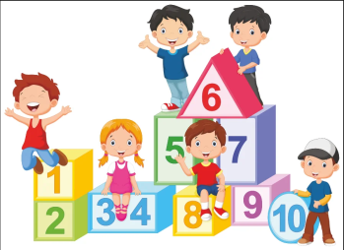
Занимательная математика: на занятиях происходит всестороннее гармоничное развитие личности детей через развитие интеллектуальной активности. Наша цель не только научить ребят считать, измерять и решать математические задачки, но и развивать способности видеть, открывать в окружающем мире свойства, отношения, зависимости между предметами, знаками и словами.
( цена 1300 рублей в месяц) возраст 4-7 лет
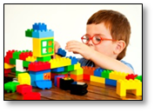
Кружок конструирования (пропедевтика робототехники): здесь ребята получат навыки начального технического конструирования, которые связаны с развитием у детей творческих способностей, фантазии, логического и инженерного мышления, усидчивости. На занятиях ребята работают с современными конструкторами CLICS, Marbutopia, Magformers, Plan Toys, WEDGITS, LEGO и другие.
(цена 1300 руб. в месяц) возраст 4-7 лет
Робототехника - это отличный способ для подготовки детей к современной жизни, наполненной высокими технологиями. Ее знание открывает перед подрастающим поколением массу возможностей и делает дальнейшее развитие технологий более стремительным.
Мечтаешь создать робота – научим! (цена 1200 руб. в месяц)
возраст 6-7 лет

Театральная студия: если Вы заметили, что у Вас растет артист, то обязательно приводите его в нашу студию, и мы научим Вашего ребенка свободно чувствовать себя на сцене, создавать сценические образы, говорить четко и громко, выработаем у него правильное сценическое дыхание и звукообразование, раскроем его артистический потенциал.
(цена 1200 рублей в месяц) возраст 3-7 лет

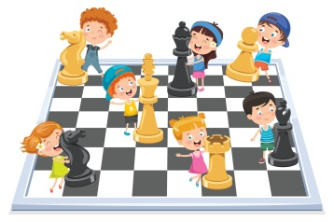
«Юный шахматист»: шахматы – это не только игра, доставляющая детям много радости, но и эффективное средство их умственного развития. Если вы хотите, чтобы ваш ребенок обладал развитым восприятием, вниманием, воображением, памятью, мышлением и начальными формами волевого управления поведением, то мы вас ждем в нашем кружке.
(цена 1 500 рублей в месяц) для детей 5-7 лет

Фитнес: если Вы хотите приучить ребенка заботиться о своём здоровье ещё в дошкольном возрасте, то наши занятия Вам в этом помогут. Ведь детский фитнес способствует формированию правильной осанки и профилактике плоскостопия, развитию силы, ловкости, выносливости и гибкости, сохранению и укреплению здоровья ребенка в целом
(цена 1200 руб. в месяц) возраст 4-7 лет

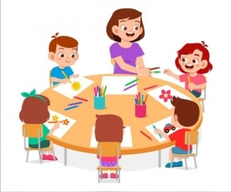
«Вечерний час»: если Вы работаете и не можете забирать ребенка из детского сада до 18 часов, то у нас для Вас хорошая новость – ещё один час ребенок может провести с опытным педагогом, который не только присмотрит за ним, но и организует занимательный досуг.
(цена 2100 рублей в месяц) возраст 2-7 лет

